المدرسة الابتدائية اليزيدي |  | الاختبار الثلاثي الثاني في مادة الإيقاظ العلمي: س3 | الاسم :...................................  اللقب.....................................  السنة 3
المعايير | نــــــــــــــــــــــــــــــص الـــتـــــــــــــمــــــــــــاريـــــــــــن
معـ1أ |__|  معـ1أ |__|  معـ1أ |__|  معـ2ج |__|  معـ1ج|__|  معـ3|__|  معـ3|__| | **السند عدد 1  عاد غانم من السوق يحمل المشتريات لأمّه وأدخلها المطبخ. دخلت الأمّ المطبخ وأخرجتها من القفّة ووضعتها فوق الطاولة: ( فلفل - علبة طماطم - حليب - زيت - قطعة صابون ). ثمّ دخل والده يحمل قارورة غاز طبيعي.  تذكّر غانم درس الإيقاظ وقال: - سأصنّف هذه المواد.  ** التعليمة1: أساعد غانم على تصنيف المواد.  استفسرت الأمّ:- لماذا صنّفت هذه المواد بهذه الطريقة؟  فشرح لها غانم خصائص كلّ مادة.  ** التعليمة2: أربط بسهم لتحديد بعض خصائص المواد.  - المادة السائلة * * قابل للانضغاط والانتشار  - المادة الصلبة * * ليس لها شكل ثابت  - المادة الغازية * * يمكن مسكها  **السند عدد 2  طبخت الأم الغذاء ثمّ فتحت الثلاجة وأخرجت بعض قطع الثلج ووضعتها في إناء وعندما بدأت تحضير الطاولة لاحظ غانم أنّ الماء (المرق) الموجود في القدر قد نقص حجمه كما لاحظ أنّ الثلج صار ماء في الإناء.  ** التعليمة أ: أكمّل الجملة بالمفردات المناسبة. تبخّر - بخار - مادة صلبة.  - تحوّل الماء إلى............... بمفعول الحرارة وهذه العملية تسمّى عملية.................  ** التعليمة ب:أصلح الخطأ.  - الإسالة هي تحوّل المادة من حالة صلبة إلى حالة غازية باكتساب الحرارة.  - ....................................................................................................  **السند عدد 3  بعد ذلكـ حمل غانم بندقيّة وخرج للصيد مع والده. وصل إلى أرض شاسعة بها أودية وعشب كثرت فيه الضفادع والحلازين بمختلف أحجامها.  ** التعليمة3أ: أصلح الخطأ إن وجد.  - الضفادع والحلازين حيوانات بيوضة ترعى صغارها. .................................................  ** التعليمة3ب:أشطب العنصر الدخيل.
  مواد صلبة | مواد سائلة | مواد غازية
  .............................  .............................  ............................. | .............................  .............................  ............................. | .............................  .............................  .............................
- 1 -
معـ1 ج|__|  معـ2ج|__|  معـ1ب |__|  معـ1ب |__|  معـ3|__|  معـ1 ج|__|  معـ2ج|__|  معـ1ب |__| | 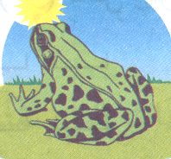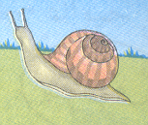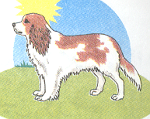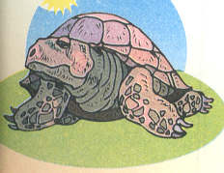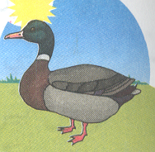  ضفدعة حلزون كلبة سلحفاة بطة  لماذا؟ أعلّـل إجابتي: .................حيوان ......................  ** التعليمة3ج:أكمّل:  - تحضن البطّة بيضها مدّة....... يوما.  **السند عدد 4  تأمّل غانم المكان ثمّ أطلق كلبه يتشمّم وأخذ يتبعه وهو يجري وفجأة ظهرت أرنب.  ** التعليمة4أ: أربط بسهم.  ** التعليمة4 ب: أصلح الخطأ.  - يصل عدد جراء الكلبة إلى 18. ..........................................................  **السند عدد 5  لاحظ غانم ضمن الأعشاب نبتات مختلفة الألوان والأحجام. قال ما أروع هذه المناظر الطبيعية إنّها ممتعة.  ** التعليمة5: أكمّل الجملة بالمفردات المناسبة. النوافذ - الهواء - خضراء.  - لأحافظ على سلامة الجهاز التنفسي أسكن في منطقة.......... وأفتح........... يوميا  لأجدّد.................. .  **السند عدد6  علّق غانم الأرنب في حزامه وفجأة شاهد جروا جرى غانم وراءه واحتضنه وعاد به إلى البيت مسرعا وهو يلهث.  ** التعليمة6 أ: لماذا يلهث غانم؟ يلهث غانم لأنّه ................................  ** التعليمة6 ب:أربط بسهم  عملية التنفّس تتمّ على مرحلتين:  * يرتفع الصدر  - الشهيق * ينخفض الصدر  - الزفير * يدخل الهواء إلى الرئتين  * يخرج الهواء من الرئتين
  - الكلبة *  - الأرنب * | * حيوان ولود  * لا ترعى صغارها  * مدّة حملها 65 يوما

جـــــدول إســنــاد الأعـــــــــــداد (خاص بالمعلم)
مــســتــويــات الــتـمــلـــك | معـ1 أ | معـ1ب | معـ1ج | معـ2ج | معـ3
إنعـــدام التملك[-] | 0 | 0 | 0 | 0 | 0
دون التــمــلــك[+] | 1 | 1 | 1.5 | 1.5 | 2
التــمـلـك الأدنــى[++] | 2 | 2 | 3 | 3 | 3
التملــك الأقصى[+++] | 3 | 3 | 4.5 | 4.5 | 5
- 2 -

